Arbeitsblatt 13: Christentum - Feiertage



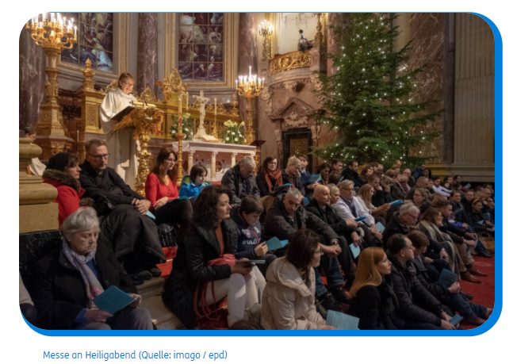
(Quelle: SWR – Screenshot aus dem Lernspiel / Imago/ epd)

Finde im Spiel Folgendes über christliche Feiertage heraus:

Was feiern die Christen an Weihnachten?

______________________________________________________________________________________

Nenne den Feiertag, der an den Tod Jesu erinnert.

______________________________________________________________________________________

Erkläre, was an diesem Tag geschah.

______________________________________________________________________________________

Nenne das Fest, an dem die Auferstehung Jesu gefeiert wird.

______________________________________________________________________________________

Erkläre, was an diesem Tag geschah.

______________________________________________________________________________________

Rollenspiel:

Stellt Euch vor, Ihr bereitet ein christliches Fest vor. Welches gefällt Euch am besten? Sprecht darüber, wie das Fest gefeiert wird und erinnert Euch, was Christen an diesem Fest feiern.

Welches Fest wollen wir feiern?

